ING. EN TECNOLOGÍAS DE LA INFORMACIÓN

Estancia 1
“Math Hero”

Roberto Enrique López Díaz
Alumnos:
Ayala Téllez Blanca Estela
Morales Soto María de los Ángeles
Gonzalez Martinez Juan Antonio

4ºD
23/11/2024

índice

CAPÍTULO 1. ANTECEDENTES DEL PROYECTO 3
1.1 PANORAMA GENERAL 3
1.2 PLANTEAMIENTO DEL PROBLEMA. 3
1.3 OBJETIVO GENERAL 3
1.4 OBJETIVOS ESPECÍFICOS 3
1.5 JUSTIFICACIÓN 4
CAPÍTULO 2. PLANEACIÓN DE ACTIVIDADES DEL PROYECTO 4
2. 1 METODOLOGÍA USADA PARA LA SOLUCIÓN 4
2. 2 TABLA DE ACTIVIDADES 5
2. 3 GRÁFICA DE GANTT 6
CAPÍTULO 3. ESPECIFICACIÓN DE REQUISITOS 7
3.1 REQUISITOS FUNCIONALES 7
3.2 REQUISITOS NO FUNCIONALES 8
3.3 REQUISITOS DE INTERFAZ GRÁFICA DE USUARIO 8
CAPÍTULO 4. DISEÑO DEL SISTEMA 10
4.1 DIAGRAMA DE CASOS DE USO 10
4.2 MODELADO DE REQUISITOS FUNCIONALES 11
4.3 MODELO DEL ALMACÉN DE DATOS 12
4.4 BOCETOS DE LA INTERFAZ 12
Capítulo 5. Implementación del software 13
5.1 HERRAMIENTAS Y TECNOLOGÍAS UTILIZADAS 13
Capítulo 6. PLAN DE Pruebas del software 13
Conclusiones 20

CAPÍTULO 1. ANTECEDENTES DEL PROYECTO
La empresa universidad politécnica del estado de Morelos tiene la necesidad de buscar otras alternativas para aumentar los conocimientos matemáticos con los que cuentan el personal y el alumnado de la misma.

1.1 PANORAMA GENERAL
La empresa se ha destacado como una de las mejores en desarrollar videojuegos, por lo que siempre busca nuevas ideas para realizarlos.
Es por esto que se busca desarrollar un videojuego de matemáticas, específicamente para los primeros cuatro cuatrimestres de la carrera de ITI, esto con la finalidad de abarcar el nivel básico de conocimientos en matemáticas en esta ingeniería.
Actualmente, la empresa cuenta con empleados y alumnos, distribuidos en diferentes áreas administrativas, docencia, estudiantes, seguridad, servicios, idiomas, salud y limpieza. Ubicada en Boulevard Cuauhnáhuac NO.566, Col. Lomas del Texcal Jiutepec, Morelos (Upemor, s/f).

1.2 PLANTEAMIENTO DEL PROBLEMA.
La principal problemática es que los alumnos se han visto afectados por una deficiencia en sus desarrollos en el área de conocimientos matemáticos, por lo tanto, la dirección consideró usar tecnología para que los alumnos tuvieran una mejoría en su desempeño.

1.3 OBJETIVO GENERAL
Desarrollar un videojuego interactivo específicamente para los primeros cuatro cuatrimestres de la carrera de ITI con la finalidad de ayudar al usuario a mejorar sus conocimientos en matemáticas básicas.

1.4 OBJETIVOS ESPECÍFICOS
Implementar niveles inductivos los cuales el usuario podrá ir aumentando de acuerdo a sus conocimientos. Diseñar una narrativa adecuada para los ejercicios que el usuario pueda responder a base de los temas.

1.5 JUSTIFICACIÓN
Es importante desarrollar un programa para la implementación del videojuego de aprendizaje matemático, ya que este ayudaría a mejorar los conocimientos en esta área para los estudiantes.
En caso de que el videojuego no cumpla con el objetivo, la universidad politécnica del estado de Morelos (UPEMOR) podría tener un número considerable de alumnos reprobados en esta área.

1.6 ALCANCES
El videojuego tendrá un puntaje que muestre el nivel que el alumno tiene en conocimientos matemáticos. El videojuego contará con explicaciones para cada uno de los temas, así mismo preguntas relacionadas con estos mismos.

1.7LIMITACIONES
El videojuego no se responsabiliza de que los alumnos acrediten sus materias ni mejorar su desempeño académico, solo es un apoyo para repasar algunos temas de matemáticas

CAPÍTULO 2. PLANEACIÓN DE ACTIVIDADES DEL PROYECTO

2. 1 METODOLOGÍA USADA PARA LA SOLUCIÓN
En la realización de este proyecto se usará la metodología de cascada, es una metodología fácil de entender e implementar y esta se adapta al desarrollo del videojuego, ya que se toma en cuenta el orden secuencial de cada actividad a realizar dentro de su tiempo establecido teniendo un mejor diseño y planificación de este mismo.

2. 2 TABLA DE ACTIVIDADES
Fase | ACTIVIDAD | Descripción | DURACIÓN EN SEMANAS | DEPENDENCIA | RESPONSABLE
Análisis | Investigación del motor gráfico. | Se buscará el motor gráfico que se adapte a la idea del videojuego. | 2 | Alta | María de los Ángeles, Blanca Estela y Juan Antonio
 | Documentación del videojuego. | Se definirán los requisitos del proyecto. | 2 | Alta | María de los Ángeles, Blanca Estela
Diseño | Realización de la información en cuadros de texto. | Se definirá el texto a presentar dentro del videojuego. | 2 | media | Maria de los Angeles, Blanca Estela
 | Diseño de personajes y ambientación. | Se realizará el diseño de cada personaje. | 2 | Alta | Maria de los Angeles
 | Comandos a utilizar en los personajes. | Se definirá la función de cada uno de los comandos a utilizar en el videojuego. | 2 | Alta | Blanca Estela
Implementación | Implementación de las interfaces | Se realizará la creación de la estructura visual. | 5 | Alta | Juan Antonio
 | Implementación de los personajes, ambientación y cuadro de texto | se definirá el papel que desempeña cada personaje y el texto que ayudará a comprender el videojuego. | 5 | Alta | Juan Antonio
Pruebas | Pruebas del videojuego | Se realizarán pruebas no funcionales del videojuego. | 2 | Alta | María de los Ángeles, Blanca Estela
 | Ajustes finales | Se realizarán pruebas funcionales del videojuego. | 2 | Alta | María de los Ángeles, Blanca Estela

2. 3 GRÁFICA DE GANTT

ACTIVIDAD | SEMANAS
ACTIVIDAD | 16/20sep | 23/27 sep | 30/4 sep/oct | 7/11 oct | 14/18 oct | 21/25 oct | 28/1 oct/nov | 4/8 nov | 11/15 nov | 18/22 nov | 25/29 nov
ACTIVIDAD | 1 | 2 | 3 | 4 | 5 | 6 | 7 | 8 | 9 | 10 | 11
Investigación del motor gráfico.
Documentación del videojuego.
Realización de los cuadros de texto.
Diseño de personajes, interfaz y ambientación
Comandos a utilizar en los personajes.
implementación de las interfaces.
Implementación de los personajes, ambientación y cuadro de texto.
Pruebas del videojuego.
Ajustes finales.

CAPÍTULO 3. ESPECIFICACIÓN DE REQUISITOS

3.1 REQUISITOS FUNCIONALES
DATOS REQUERIDOS
Título | FN1. Botones de interacción
Descripción | Para poder seleccionar una opción dentro del juego se deberá presionar el mouse sobre la opción deseada
Importancia | Esencial
Relevante | De no cumplirse este requisito, el usuario no podrá interactuar con el videojuego

DATOS REQUERIDOS
Título | FN2. Confirmación de respuestas
Descripción | Para que la respuesta del usuario sea válida se necesitará que presione “click izquierdo”.
Importancia | Esencial
Relevante | De no cumplirse este requisito, el usuario no podrá validar su respuesta

DATOS REQUERIDOS
Título | FN3. Diálogos
Descripción | El juego incluirá un guía con diálogos, los cuales ayudarán al usuario a entender mejor los temas
Importancia | Esencial
Relevante | De no cumplirse este requisito el usuario no podrá entender los ejercicios

DATOS REQUERIDOS
Título | FN4. Barra de vidas
Descripción | El usuario tendrá un límite de vidas durante el juego
Importancia | Esencial
Relevante | De no cumplirse este requisito el usuario no tendría distintas oportunidades de jugar.

DATOS REQUERIDOS
Título | FN5. Movimiento del personaje
Descripción | El usuario podrá mover al personaje mediante el teclado
Importancia | Esencial
Relevante | De no cumplirse este requisito el usuario no podrá tener movimiento en el juego

DATOS REQUERIDOS
Título | FN6. Puntaje
Descripción | El usuario tendrá un puntaje en el juego el cual se acumulará si tiene la respuesta de la pregunta correcta
Importancia | Esencial
Relevante | De no cumplirse este requisito el usuario no tendrá un puntaje de la respuesta

DATOS REQUERIDOS
Título | FN7. El guardado de partida
Descripción | El usuario podrá guardar su avance dentro del juego como puntaje y vidas
Importancia | Esencial
Relevante | De no cumplirse este requisito el usuario tendrá que volver a jugar para llegar al final del juego

3.2 REQUISITOS NO FUNCIONALES

DATOS REQUERIDOS
Título | FF1. Mostrar error
Descripción | El videojhuego mostrar de color rojo si la respuesta es incorrecta
Importancia | Alta
Relevante | Debe mantener informados a los usuarios de las respuestas incorrectas del videojuego.

DATOS REQUERIDOS
Título | FF2. Error en la configuración
Descripción | El software no se puede visualizar correctamente en el dispositivo seleccionado(posible error en la resolución del dispositivo).
Importancia | Esencial
Relevante | Debido a las características definidas en el videojuego, para permitirle al usuario una correcta visualización.

3.3 REQUISITOS DE INTERFAZ GRÁFICA DE USUARIO

DATOS REQUERIDOS
Título | IN1. Cuadros de texto
Descripción | El videojuego incluirá cuadros de texto que tengan información sobre los temas a explicar
Importancia | Esencial
Relevante | De no cumplirse este requisito, el usuario no tendrá una explicación de los temas por lo que no podrá resolver los ejercicios que se presentan dentro del videojuego

DATOS REQUERIDOS
Título | IN2. Interfaz de usuario
Descripción | El usuario deberá poder ver la pantalla de inicio del videojuego además de las opciones de este mismo
Importancia | Esencial
Relevante | De no cumplirse este requisito, el usuario no podrá interactuar con el videojuego

DATOS REQUERIDOS
Título | IN3. Instrucciones
Descripción | El usuario deberá contar con una serie de instrucciones para la explicaciones del videojuego
Importancia | Esencial
Relevante | De no cumplirse este requisito, el usuario no podrá interactuar bien con el videojuego

DATOS REQUERIDOS
Título | IN4. Diseño
Descripción | La interfaz que se presente al usuario debe ser relacionada al videojuego además de usar colores agradables a la vista
Importancia | Esencial
Relevante | Una interfaz agradable para la vista del usuario ayudará a que no se haga aburrido el videojuego

CAPÍTULO 4. DISEÑO DEL SISTEMA

4.1 DIAGRAMA DE CASOS DE USO
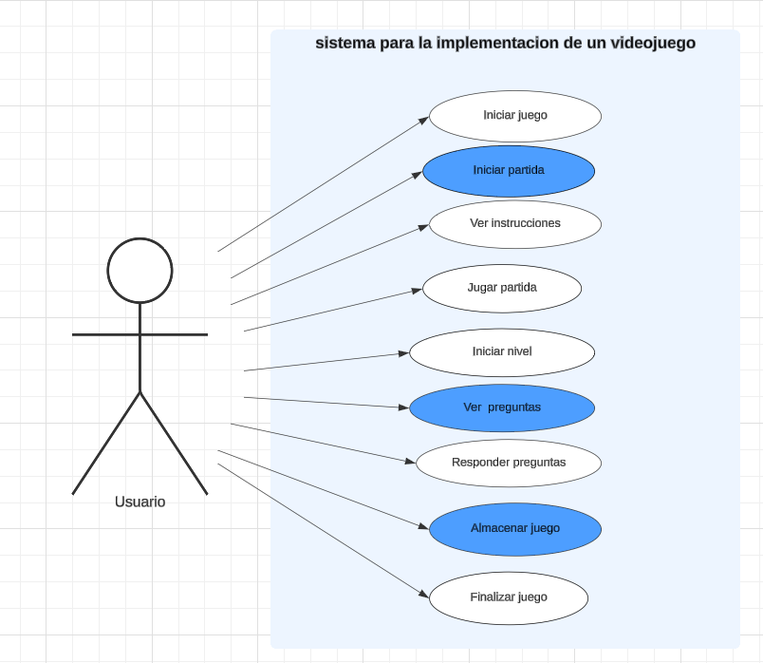

4.2 MODELADO DE REQUISITOS FUNCIONALES
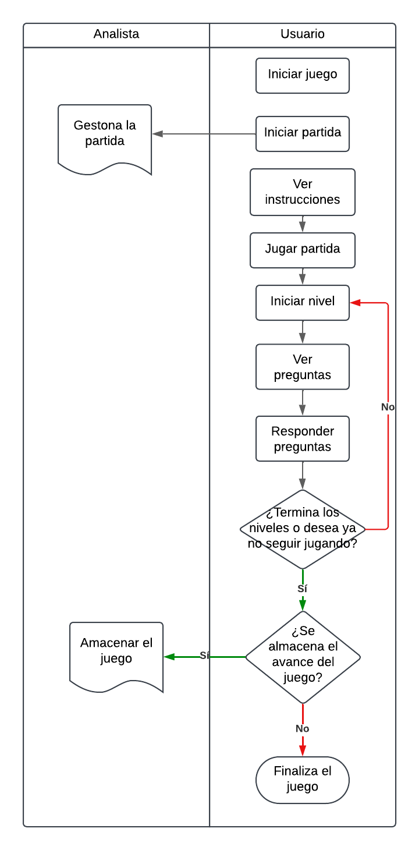

4.3 MODELO DEL ALMACÉN DE DATOS
El videojuego permitirá almacenar el puntaje del jugador el cual será guardado de tipo de dato entero ejemplo: “PUNTAJE 50”, el número de vidas del usuario se representará de manera visual en la esquina superior izquierda, representando las vidas con 5 corazones y además permitirá guardar el nivel donde se encuentre en ese momento.

4.4 BOCETOS DE LA INTERFAZ

P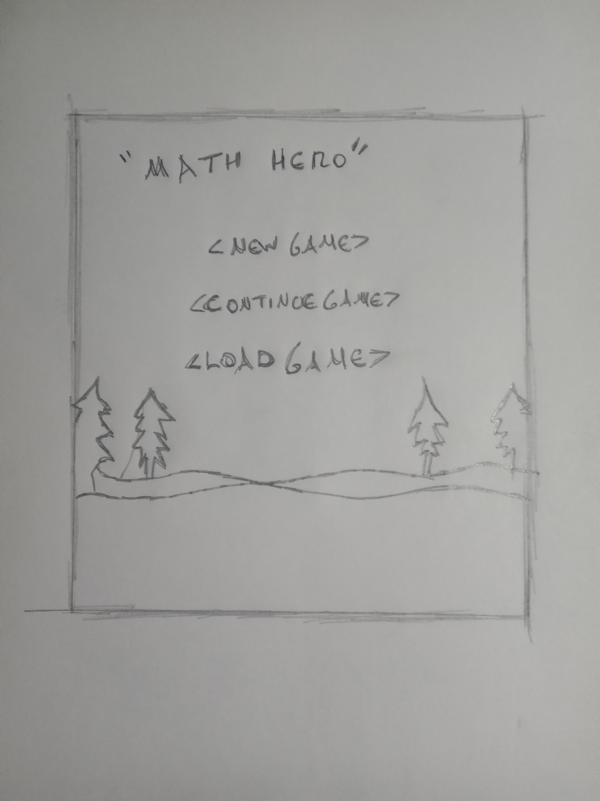
Imagen 1.-Boceto de la interfaz del videojuego

Capítulo 5. Implementación del software

HERRAMIENTAS Y TECNOLOGÍAS UTILIZADAS

Tecnologías empleadas
Tecnología | Descripción | Justificación
 | GameMaker es una herramienta diseñada para crear videojuegos con una serie de herramientas y editores. | Tecnología útil para desarrollar un videojuego interactivo
 | YouTube es una plataforma web, el segundo motor de búsqueda más grande del mundo. | Tecnología útil para consultar videos de apoyo para la realización del videojuego
 | Windows 10 es un Sistema Operativo producido por Microsoft Corporation. | Es el software principal del dispositivo y gestiona los recursos físicos de este mismo.
 | Es una tienda para creadores digitales dedicada a los videojuegos independientes y al desarrollo competitivo de juegos. | Se utilizó para los sprites del videojuego y personajes.

Capítulo 6. PLAN DE Pruebas del software

Hardware
WinderOS: Rev 10
Nombre del dispositivo: DESKTOP-946DE43
Procesador: Pentium(R) Dual-Core CPU T4200 @ 2.00GHz 2.00GHz
RAM instalada: 4.00 GB (3.84 GB usable)
Tipo de sistema:siatema operativo de 65 bits, procesador basado en x64
Software
Game Maker
Versión IDE: 2024.8.1.171
D3D11: Mobile Intel(R) 4 Series Express Chipset Family: Vendedor id: 32902
Revisión 7
Intel64 Family 6 Model 23 Stepping 10, GenuineIntel
Usuarios
Desarrolladores | Usuario desarrollador del videojuego

FORMATO DE EJECUCIÓN DE PRUEBAS

Número de requisito. Nombre de. requisito
FN1. Botones de interacción
DATOS GENERALES DE LA PRUEBA

Requisito a probar: Botones de interacción |  | Ejecutor: Juan Antonio Martinez
Fecha y hora:  22/11/24 6:23PM |  | Evaluador: Blanca Estela Ayala Téllez
DESARROLLO
Objetivo: Poder seleccionar una opción dentro del videojuego, presionando el mouse sobre la opción deseada.

Condiciones de ejecución: Con las flechas del teclado se podrá mover el personaje de derecha a izquierda, con la barra espaciadora podra saltar.
Entradas:El botón izquierdo del mouse

Acciones:  Se seleccionan las teclas con el mouse una a una para verificar el funcionamiento correcto de cada uno de los botones.. | Resultados esperados:  Se espera que al presionar cada tecla realice la acción que le fue asignada. |  | Resultados obtenidos:  Presionamos cada tecla para verificar el correcto funcionamiento de los botones y las acciones asignadas a cada uno para corroborar que los resultados esperados son correctos, cada tecla presionada realiza lo asignado.
Evaluación de la prueba: Exitosa

Acciones correctivas: No es necesario corregir.

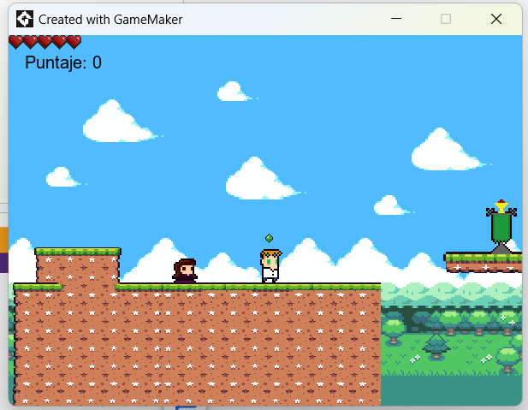
Imagen 2.- Prueba del funcionamiento de los botones de interacción.

Número de requisito. Nombre de. requisito
FN2. Confirmación de respuestas
DATOS GENERALES DE LA PRUEBA

Requisito a probar: Confirmación de respuestas |  | Ejecutor: María de los Ángeles Morales Soto
Fecha y hora:  22/11/24 6:23PM |  | Evaluador: Blanca Estela Ayala Téllez
DESARROLLO
Objetivo: Que la respuesta del usuario sea válida para esto deberá presionar la tecla “Enter o espacio”.

Condiciones de ejecución: Al presionar las teclas enter o espacio se ejecutará la respuesta seleccionada.

Entradas: las teclas Enter o Espacio del mouse

Acciones: se utilizó el mouse para realizar acciones de confirmación de respuesta específicamente se utilizó el botón izquierdo del mouse. | Resultados esperados:  Se espera que el botón izquierdo del mouse realice las acciones que se le asignaron para la confirmación de las respuestas. |  | Resultados obtenidos:  Se realizó una ejecución del videojuego para verificar que el botón del mouse realice la acción asignada y efectivamente la realiza sin errores.
Evaluación de la prueba: exitosa

Acciones correctivas: No es necesario realizarlas.

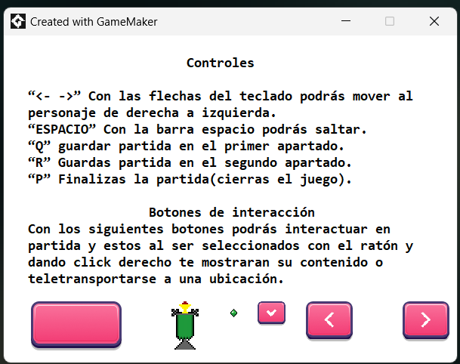
Imagen 3.- Confirmación de respuestas

Número de requisito. Nombre de. requisito
FN3. Diálogos
DATOS GENERALES DE LA PRUEBA

Requisito a probar: Diálogos |  | Ejecutor: Blanca Estela Ayala Tellez
Fecha y hora:  23/11/24 10:15 AM |  | Evaluador: María de los Ángeles Morales Soto
DESARROLLO
Objetivo: Explicar al usuario los temas del videojuego por medio de guías para ayudar a entenderlos.

Condiciones de ejecución: Mostrar cuadros de texto con los temas implementados en el videojuego para que el usuario pueda entenderlos con facilidad.

Entradas

Acciones:  Los cuadros de texto son una parte crucial ya que ayudarán con el entendimiento del tema para que el usuario pueda responder correctamente las preguntas que aparecen en el videojuego. | Resultados esperados:  Mostrarle al usuario cuadros de texto con las instrucciones y la explicación de cada uno de los temas implementados en el videojuego. |  | Resultados obtenidos:  El videojuego permite visualizar los textos tanto de las explicaciones de los temas como de las instrucciones. Por lo que el funcionamiento esperado es el correcto.
Evaluación de la prueba: Exitosa

Acciones correctivas: No es necesario realizarlas.

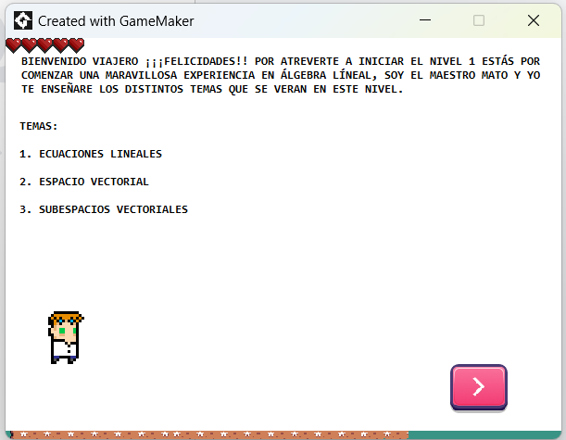
imagen 4.- Dialogos.

Número de requisito. Nombre de. requisito
FN4. Barra de vidas
DATOS GENERALES DE LA PRUEBA

Requisito a probar: Barra de vidas |  | Ejecutor:Juan Antonio Martinez
Fecha y hora:  23/11/24 10:15 AM |  | Evaluador: María de los Ángeles Morales Soto
DESARROLLO
Objetivo: Darle al usuario oportunidades de terminar el videojuego, limitando las vidas del usuario dentro del videojuego.

Condiciones de ejecución: Las vidas se restan solo en caso de obtener una respuesta incorrecta.

Entradas: el puntero del mouse

Acciones:  El videojuego tendrá una barra de vidas que permitirá al usuario seguir con la partida solo restando vida al personaje cada vez que se equivoque al responder. | Resultados esperados:  Se espera que la barra de vidas reste vida al usuario una vez que se obtenga una respuesta incorrecta permitiendo seguir dentro del juego. |  | Resultados obtenidos:  Al ejecutar es juego he iniciar partida se pudo verificar que la barra de vidas resta vida al usuario correctamente.
Evaluación de la prueba: Exitosa

Acciones correctivas: No es necesario realizarlas.

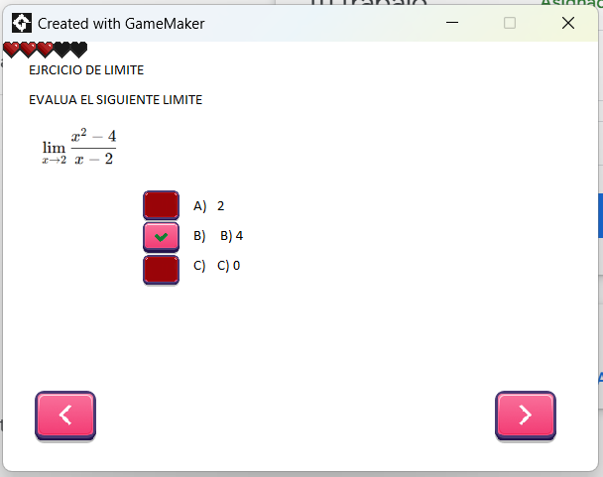
Imagen 5.- Barra de vidas.
Número de requisito. Nombre de. requisito
FN5. Movimiento del personaje
DATOS GENERALES DE LA PRUEBA

Requisito a probar: Movimiento del personaje |  | Ejecutor:Blanca Estela Ayala Téllez
Fecha y hora:  24/11/24 11:00AM |  | Evaluador: María de los Ángeles Morales Soto
DESARROLLO
Objetivo: Darle movimiento al personaje

Condiciones de ejecución: Que el usuario le de movimiento al personaje por medio de las flechas izquierda y derecha así como también saltos con ayuda de la barra espaciadora.

Entradas: Las flechas del teclado y la barra espaciadora.

Acciones:  Darle movimiento hacia la izquierda y derecha al personaje por medio de las flechas del teclado y hacer que de saltos con la barra espaciadora. | Resultados esperados:  Se espera que el personaje pueda moverse cada vez que el usuario presione las flechas del teclado para que se mueva hacia la izquierda y derecha y además con ayuda de la barra espaciadora el personaje pueda saltar. |  | Resultados obtenidos:  Se ejecutó el videojuego para verificar que el movimiento del personaje sea el correcto con la ayuda de las flechas y la barra espaciadora. Por lo que pudimos verificar que el personaje se mueve sin dificultad.
Evaluación de la prueba: Exitosa

Acciones correctivas: No es necesario realizarlas.

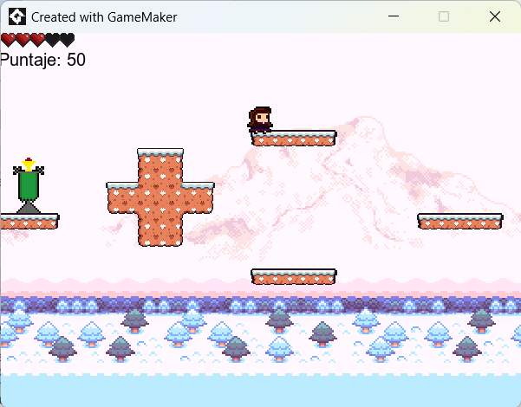
Imagen 6.- Movimiento del personaje.

Número de requisito. Nombre de. requisito
FN6. Puntaje
DATOS GENERALES DE LA PRUEBA

Requisito a probar: Puntaje |  | Ejecutor:Blanca Estela Ayala Téllez
Fecha y hora:  24/11/24 13:00 PM |  | Evaluador: María de los Ángeles Morales Soto
DESARROLLO
Objetivo: Dar puntaje

Condiciones de ejecución: El juego permite dar puntaje al usuario cada vez que responda una respuesta correcta.

Entradas: Las flechas del teclado y la barra espaciadora.

Acciones:  Dar puntaje al usuario al contestar una respuesta correcta | Resultados esperados:  Se espera que el juego pueda dar puntaje al usuario |  | Resultados obtenidos:  Se ejecutó el videojuego para verificar que al responder una pregunta se le diera el puntaje correcto al usuario
Evaluación de la prueba: Exitosa

Acciones correctivas: No es necesario realizarlas.

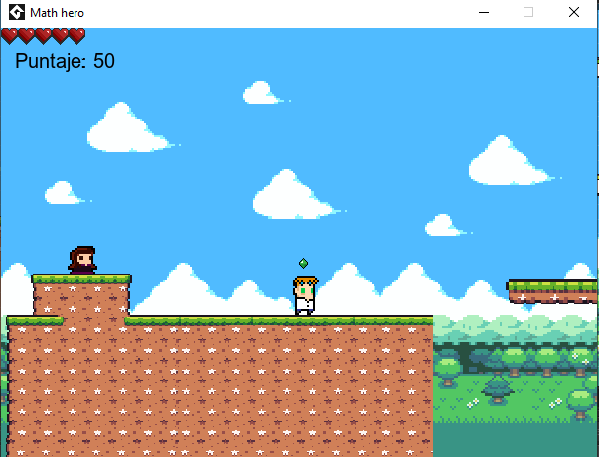
Imagen 7.- Puntaje.

Número de requisito. Nombre de. requisito
FN7. Guardado
DATOS GENERALES DE LA PRUEBA

Requisito a probar: El Guardado de partida |  | Ejecutor:Blanca Estela Ayala Téllez
Fecha y hora:  24/11/24 11:00AM |  | Evaluador: Gonzalez Martinez Juan Antonio
DESARROLLO
Objetivo: Verificar si guarda la partida El juego.

Condiciones de ejecución: Que el usuario presione la letra “Q” para guardar el primer apartado del Guardado y “R” para guardar el segundo apartado.

Entradas: letras del teclado ya sea “Q” o “R”

Acciones:  El progreso del jugador deberá guardarse. | Resultados esperados:  Se espera que la posición, vida y puntaje del jugador sean guardados con éxitos |  | Resultados obtenidos:  Se ejecutó el videojuego y se guardó lo esperado exitosamente.
Evaluación de la prueba: Exitosa

Acciones correctivas: No es necesario realizarlas.

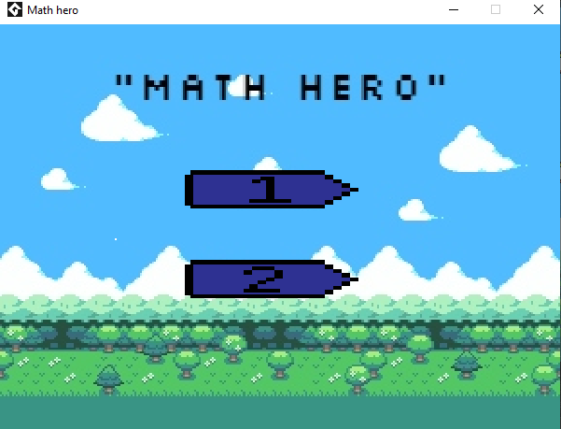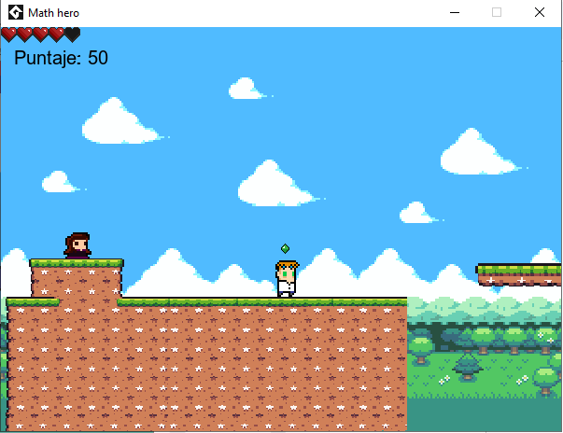
Imagen 8.- Guardado.
Imagen 9.- Guardado.

Conclusiones
En conclusión, los resultados obtenidos en el desarrollo del videojuego en la plataforma Game Maker fueron satisfactorios pese a las dificultades y errores que tuvimos al realizar el videojuego. Se logró implementar con éxito diversos aspectos clave, como la vida del jugador, el sistema de puntaje que se acumula conforme el jugador responde correctamente, así mismo en la implementación de las respuestas como en los cuadros de texto, el videojuego obtuvo a su vez un buen diseño de interfaces como son los niveles, personajes y diálogos. Los botones de interacción también fueron lo esperado ya que se logró implementar que el personaje se mueva mediante estos y finalmente se pudo implementar el guardado del videojuego siendo este un proceso importante en el desarrollo de este proyecto.

REFERENCIAS
PÁGINAS WEB:
Upemor :: Inicio. (s/f). Edu.mx. Recuperado el 24 de septiembre de 2024, de https://www.upemor.edu.mx/
(S/f). Itch.io. Recuperado el 23 de noviembre de 2024, de https://grafxkid.itch.io/seasonal-tileset
16x16 fantasy RPG characters. (s/f). Itch.Io. Recuperado el 23 de noviembre de 2024, de https://superdark.itch.io/16x16-free-npc-pack
Cartoon button pack II. (s/f). Itch.Io. Recuperado el 23 de noviembre de 2024, de https://prinbles.itch.io/cartoon-button-pack-ii
Descargar Assets gratuitos ( Sprites, fondos, y objetos para tus videojuegos ). (2023, junio 12). Blogspot.com. https://creajuegosalexo.blogspot.com/2023/06/descargar-assets-gratis-para-videojuegos.html
Itch.Io. (s/f-b). Itch.Io. Recuperado el 23 de noviembre de 2024, de https://itch.io/game-assets/free
Regla de la multiplicación, ejercicios resueltos. (2018, noviembre 26). MateMovil; Matemóvil. https://matemovil.com/regla-de-la-multiplicacion-o-producto-de-probabilidades/
Hearts and health bar by VampireGirl. (s. f.). itch.io. https://fliflifly.itch.io/hearts-and-health-bar
(S/f). Superprof.es. Recuperado el 23 de noviembre de 2024, de https://www.superprof.es/apuntes/escolar/matematicas/algebralineal/sistemas/ecuaciones-lineales.html
Pustilnik y Federico Gómez, I. (2016, septiembre 22). Espacios y subespacios vectoriales. Álgebra y Geometría Analítica. https://aga.frba.utn.edu.ar/espacios-y-subespacios-vectoriales/
(S/f). Uvigo.es. Recuperado el 23 de noviembre de 2024, de https://www.dma.uvigo.es/~eliz/pdf/EVs.pdf
Probabilidad - Concepto, tipos, fórmula, aplicación y ejemplos. (s/f). Recuperado el 23 de noviembre de 2024, de https://concepto.de/probabilidad/
Temas de probabilidad. (2022, agosto 1). Estudia en línea. https://laedu.digital/2022/08/01/temas-de-probabilidad-2/
Khan Academy. (s/f). Khanacademy.org. Recuperado el 23 de noviembre de 2024, de https://es.khanacademy.org/math/probability/probability-geometry/probability-basics/a/probability-the-basics
Regla de la suma o adición de probabilidades. (2018, noviembre 14). MateMovil; Matemóvil. https://matemovil.com/regla-de-la-suma-o-adicion-de-probabilidades/
Antiderivadas o primitivas. (s/f). Matemática Informática y Educación. Recuperado el 23 de noviembre de 2024, de https://jcastrom.jimdofree.com/matematica/c%C3%A1lculo-integral/antiderivadas-o-primitivas/
Método de integración por partes con ejercicios y explicación. (2023, enero 19). Calculointegral.com. https://calculointegralweb.com/metodos-de-integracion/por-partes/
Ejercicios resueltos de integración por partes. (s/f). Material Didáctico - Superprof. Recuperado el 23 de noviembre de 2024, de https://www.superprof.es/apuntes/escolar/matematicas/calculo/integrales/ejercicios-resueltos-de-integracion-por-partes.html
(S/f). Epicgames.com. Recuperado el 24 de noviembre de 2024, de https://store.epicgames.com/es-MX/p/itch-io#:~:text=%C2%BFQu%C3%A9%20es%20itch.io%3F,No%20somos%20una%20tienda%20convencional.
Introducción a GameMaker. (s/f). Gamemaker.io. Recuperado el 24 de noviembre de 2024, de https://manual.gamemaker.io/beta/es/Introduction/Introduction_To_GameMaker_Studio_2.htm
¿Qué es YouTube?, primera pregunta hacia el éxito - Comunidad de YouTube. (s/f). Google.com. Recuperado el 24 de noviembre de 2024, de https://support.google.com/youtube/community-guide/278093747/%C2%BFqu%C3%A9-es-youtube-primera-pregunta-hacia-el-%C3%A9xito?hl=es
Soto, J. A. (2019, octubre 23). Windows 10 - Todo lo que necesitas saber. GEEKNETIC. https://www.geeknetic.es/Guia/1668/Windows-10-Todo-lo-que-necesitas-saber.html
ifeder. (2022c, agosto 31). Funciones matemáticas. Lifeder. https://www.lifeder.com/funciones-matematicas/
Problemas de funciones. (s. f.). https://www.problemasyecuaciones.com/funciones/problemas/problemas-resueltos-funciones-ejemplos-calcular-precio-lineal-parabolica-trozos.html
Ortiz, A., & Ortiz, A. (2023, 13 julio). ¿Qué es y para qué sirve el cálculo diferencial? Apolonio.es. https://apolonio.es/que-es-y-para-que-sirve-el-calculo-diferencial/
Ejercicios Propuestos y resueltos. (s. f.). https://calcdif-g5.webnode.es/calculo-diferencial/ejercicios-propuestos-y-resueltos/

YOUTUBE:
(S/f-b). Gamemaker.io. Recuperado el 23 de noviembre de 2024, de https://gamemaker.io/es/tutorials/your-first-platformer
- YouTube. (s/f). Youtu.Be. Recuperado el 23 de noviembre de 2024, de https://youtu.be/Nzvj333Zyhc?feature=shared
- YouTube. (s/f). Youtu.Be. Recuperado el 23 de noviembre de 2024, de https://youtu.be/S_uKxCOa3DM?feature=shared
- YouTube. (s/f-b). Youtu.Be. Recuperado el 23 de noviembre de 2024, de https://youtu.be/7qXw3mSPPHE?feature=shared
- YouTube. (s/f-c). Youtu.Be. Recuperado el 23 de noviembre de 2024, de https://youtu.be/grbzN6n9b4I?feature=shared
- YouTube. (s/f). Youtu.Be. Recuperado el 23 de noviembre de 2024, de https://youtu.be/04UDS4Rnw9M?feature=shared
- YouTube. (s/f-b). Youtu.Be. Recuperado el 23 de noviembre de 2024, de https://youtu.be/U3c9TVs9hik?feature=shared
- YouTube. (s/f). Youtu.Be. Recuperado el 23 de noviembre de 2024, de https://youtu.be/NsstBlPyisU?feature=shared
- YouTube. (s/f-b). Youtu.Be. Recuperado el 23 de noviembre de 2024, de https://youtu.be/6PV94v_QlPE?feature=shared
- YouTube. (s/f-c). Youtu.Be. Recuperado el 23 de noviembre de 2024, de https://youtu.be/gDgrQVxSViM?feature=shared
- YouTube. (s/f). Youtu.Be. Recuperado el 23 de noviembre de 2024, de https://youtu.be/grbzN6n9b4I?feature=shared
- YouTube. (s/f-b). Youtu.Be. Recuperado el 23 de noviembre de 2024, de https://youtu.be/YczJXjMB-jo?feature=shared
- YouTube. (s/f-c). Youtu.Be. Recuperado el 23 de noviembre de 2024, de https://youtu.be/xPFq8FbdgFI?feature=shared

